8 de octubre
1.- NOMBRE DEL PROFESOR: Gutiérrez Legorreta Diego GRADO: 2 ° GRUPO: “A”
2.- ASIGNATURA: Computación
3.- TRIMESTRE: 1°
4.- SEMANA: Del 7 al 11 de octubre
5.- TIEMPO: 50 minutos
6.- TEMA: Proceso de almacenamiento y el Sistema Operativo.
7.- CAMPO FORMATIVO: ( ) LENGUAJES. ( ) SABERES Y PENSAMIENTO CIENTÍFICO. ( ) ÉTICA, NATURALEZA Y SOCIEDAD. ( x) DE LO HUMANO Y LO COMUNITARIO
8.- EJES ARTICULADORES: ( ) IGUALDAD DE GÉNERO. ( ) INCLUSIÓN. ( ) VIDA SALUDABLE. ( x ) PENSAMIENTO CRÍTICO ( ) APROPIACIÓN DE LAS CULTURAS A TRÁVES DE LA LECTURA Y LA ESCRITURA. ( ) INTERCULTURALIDAD CRÍTICA. ( ) ARTES Y EXPERIENCIAS ESTÉTICAS
9.- CONTENIDOS:
° ¿Cómo procesa la información una computadora?
° Dispositivos de almacenamiento.
10.- PROCESO DE DESARROLLO DE APRENIZAJE (PDA)
11.- RECURSOS:
° Libro Atmósfera Digital 2.0
12.- MATERIALES:
Libro digital Atmósfera digital, Equipo de cómputo asignado en el aula de computación.
Cuaderno, pluma, lápiz, goma, marca textos.
13.- IMPLEMENTACIÓN DE ACCIONES DEL P.E.M.C. En proceso de autorización
14.- INICIO:
El docente da inicio con la lectura en plenaria de la lección 2 página 19 .

- Actividad rompe hielo: El docente realiza por número de lista la pregunta ¿Sabes cómo funciona una computadora?
El docente realiza una comparación entre el cerebro y el procesador de la computadora, registrando las inferencias del alumno, realizan la lectura de la lección por número de lista.
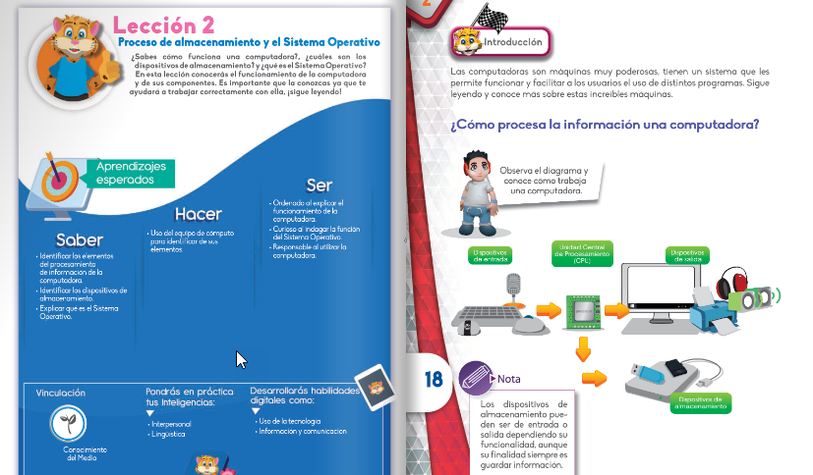

15.- DESARROLLO:
Continuando con la lectura de la Pagina 17-19 el docente solicita al alumno utilizar el Libro Atmósfera Digital 2.0 para realizar las actividades en conjunto con la proyección de la práctica en el salón de cómputo con la docente.
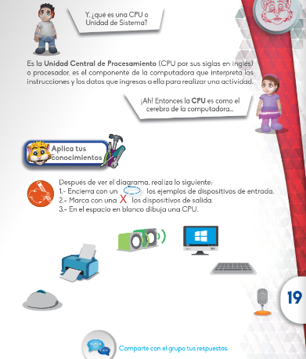

16.- CIERRE:
El docente realiza en plenaria la siguiente pregunta ¿Qué dispositivos de almacenamiento han utilizado? Dando la participación y registrado las inferencias orales del alumno. El docente revisa la practica realizada en el Libro Atmosfera.

17.- EVALUACIÓN: Autoevaluación ( ) Coevaluación ( ) Heteroevaluación ( x)
° Inferencias orales del alumno.
° Actividades del libro.

- ACTITUDINAL: Cumple con su asistencia y participación
- CONCEPTUAL: Completa sus actividades en tiempo y forma
- PROCEDIMENTAL: Información y comunicación, uso de la tecnología

18.- TAREA: Realiza un diagrama de flujo con dibujos del Cómo procesa la información una computadora. No olvides que será en tu cuaderno.

